Задание I.7.8. Рассмотри шерсть лисы. Какая у лисы шерсть? Выбери изображение шерсти (меха) лисы. Соедини часть и целое.

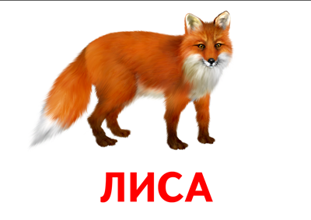

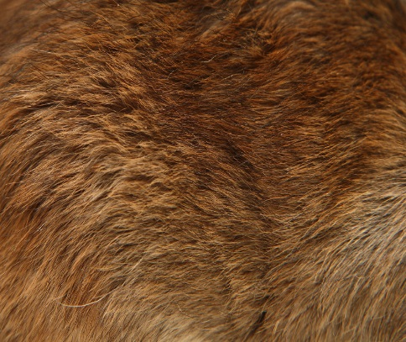 | 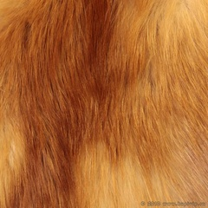 | 